Mini-projet Pizza-Bot
Partie 4 - Brouillon
La loi normale, le z-score et l'intervalle de tolérance
Habiba Daïrou

1. La règle des trois sigmas
Dessiner la courbe en cloche d'une buse de moyenne 100 g et d'écart-type 2 g. Placer la moyenne, puis les bornes à un, deux et trois écarts-types. Teinter la zone et noter la proportion couverte à chaque cran.
Compléter le tableau. La dernière colonne est celle qui compte : ce qui reste hors de la zone, ce sont les pesées d'une buse parfaitement saine qu'un seuil placé là déclarerait anormales.
Largeur de la zone | Bornes (g) | Proportion couverte | Proportion hors zone
1 sigma | 98 à 102 | 68 % | 32 %
2 sigma | 96 à 104 | 95 % | 5 % (4,55 % précisément)
3 sigma | 94 à 106 | 99,7 % | 0,3 % (0,27 %précisément)

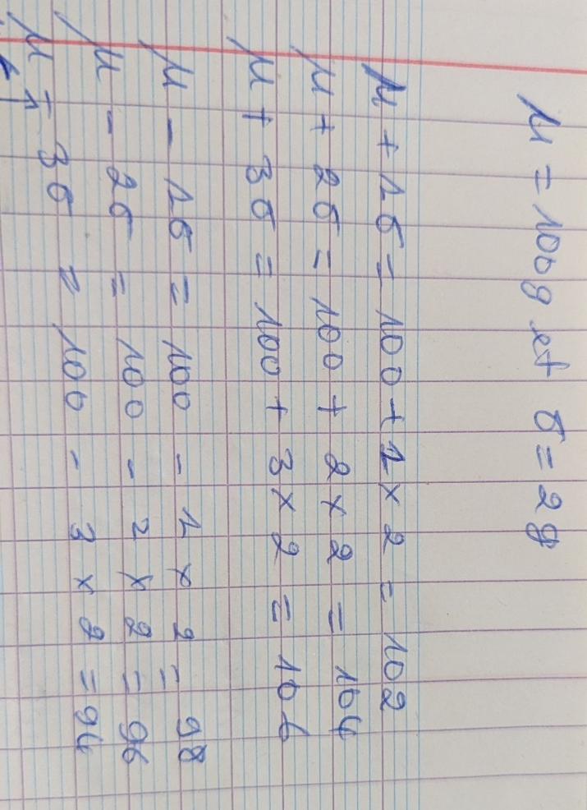

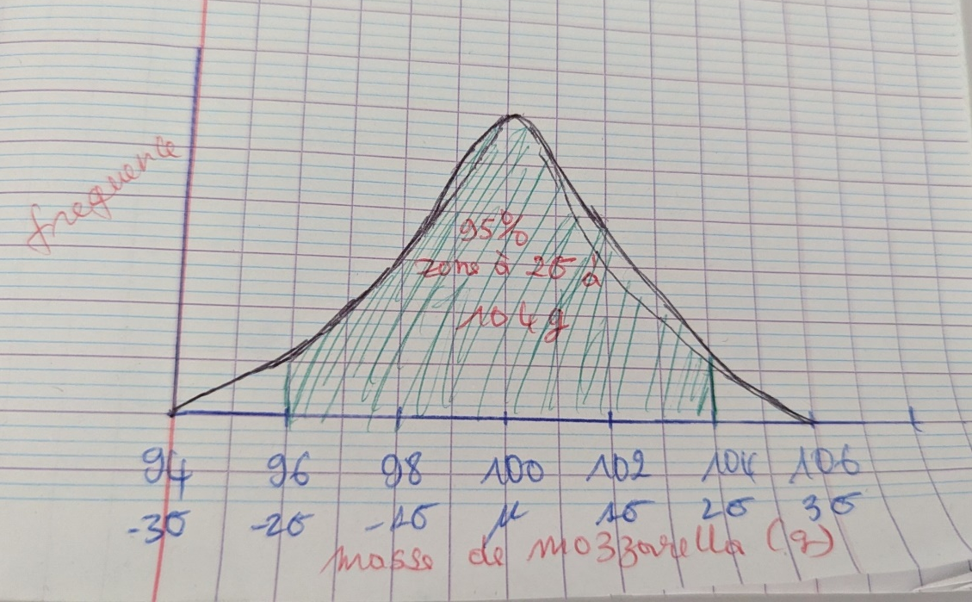
Photo 1 - Courbe en cloche dessinée à la main, avec les trois zones.

2. Calculer des z-scores à la main
Avec la formule z = (x - mu) / sigma, et les valeurs de l'étape 4.1 : mu = 99,89 g et sigma = 1,901 g.
Calculer le z-score de ces quatre pesées, puis dire pour chacune si elle est une anomalie au seuil de deux écarts-types.
Pesée (g) | Calcul de z | z | Anomalie ?
104,1 | (104,1 − 99,89) / 1,901 | 2,21 | Oui
103,2 | (103,2 − 99,89) / 1,901 | 1,74 | Non
96,0 | (96,0 − 99,89) / 1,901 | -2,05 | Oui
93,2 | (93,2 − 99,89) / 1,901 | −3,52 | Oui

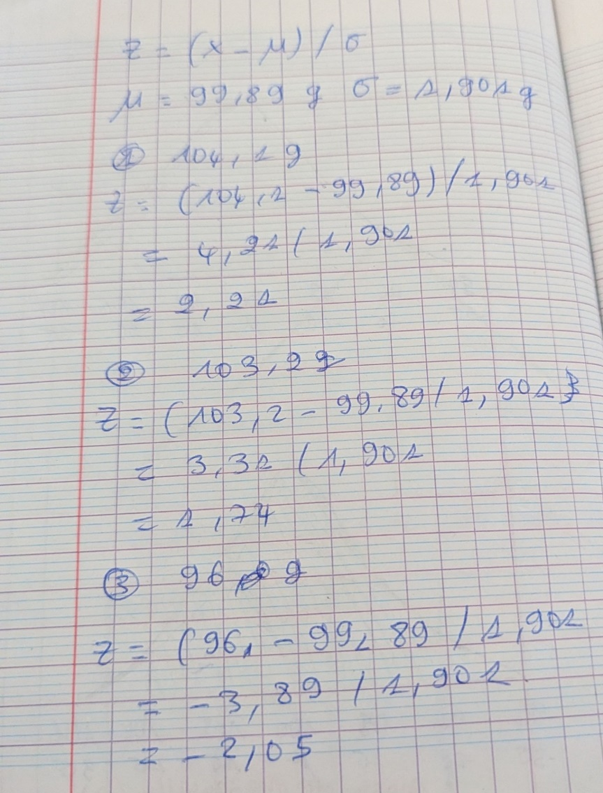
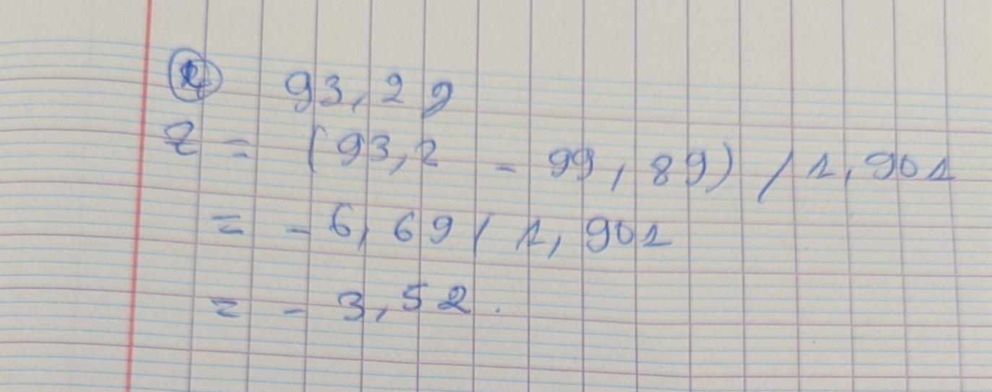
Photo 2 - Calcul des quatre z-scores.

3. L'intervalle de tolérance
Calculer les deux bornes de l'intervalle à deux écarts-types, à partir de mu et sigma.

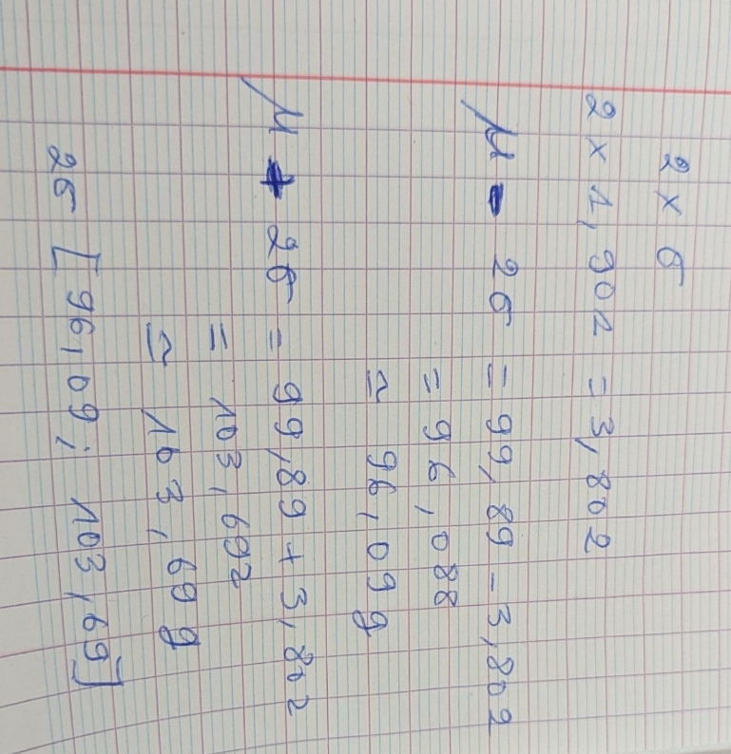
Photo 3 - Calcul des bornes de l'intervalle.

4. Les fausses alertes par jour
Le distributeur sert environ 400 pizzas par jour. À partir des proportions hors zone du tableau 1, calculer le nombre de fausses alertes quotidiennes sur une buse parfaitement réglée.

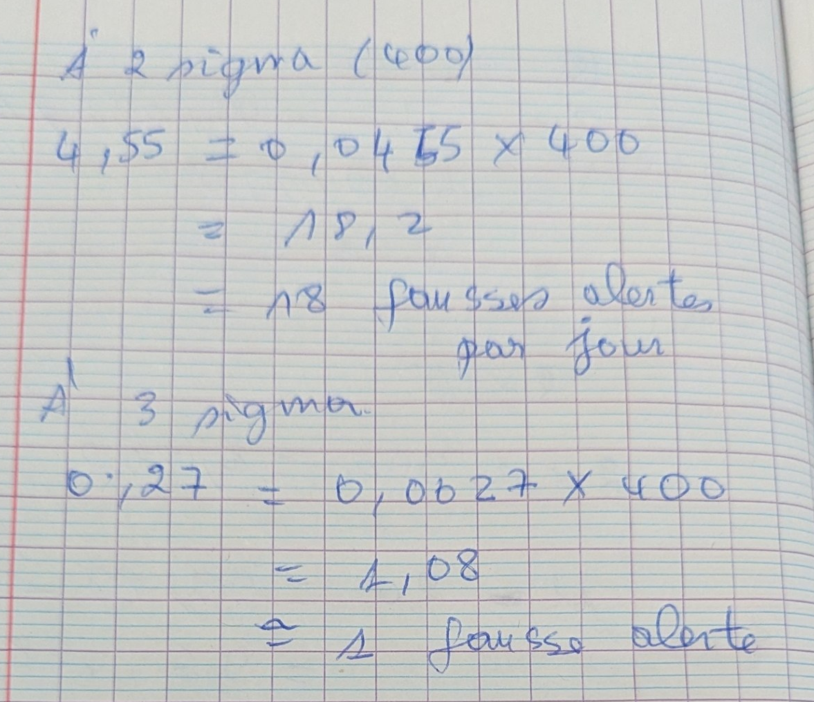
Photo 4 - Calcul des fausses alertes.

Ce qu'il faudra retrouver ensuite
Le programme doit donner les mêmes bornes, les mêmes z-scores et le même verdict pour chaque pesée. Si un z-score calculé à la main ne correspond pas à celui affiché par la boucle de surveillance, c'est le signe qu'une des deux valeurs, mu ou sigma, n'a pas été recopiée correctement.

